大学物理期末考题(A)
2003年1月10日 得分__________
班级_________姓名_________学号___________ 序号____________
注意：非我校试卷，仅供参考！！！！

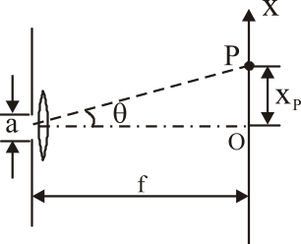
一、选择题
1、在宽度a=0.05mm的狭缝后置一焦距f为0.8m的透镜，有一屏幕处在透镜的焦平面上，如图所示。现将某单色光垂直照射在单缝上，在屏幕上形成单缝衍射条纹，试问：若在离中央明条纹上方x=1.6cm的P处恰为暗条纹，则该光的波长约为
(a) 450nm (b) 500nm (c) 550nm (d) 600nm
选_____________

2、在牛顿环实验中，观察到的牛顿环的干涉圆环形条纹第9级明条纹所占的面积与第16级明条纹所占的面积之比约为
(a) 9/16 (b) 3/4 (c) 1/1 (d) 4/3 (e) 16/9

选_____________
3、用频率为的单色光照射某金属时，逸出光电子的动能为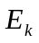，若改用频率为
2的单色光照射该金属时，则逸出光电子的动能为
（a）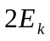 (b) 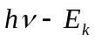 (c) 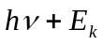 (d) 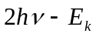
选_____________
4、根据玻尔氢原子理论，氢原子中的电子在第一和第三轨道运动时的速度大小之比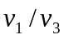为
（a） 1/3 (b) 1/9 (c) 3 (d) 9
选_____________
5、氢原子光谱中巴耳末系的最短与最长波长之比为：
（a）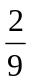 (b) 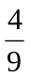 (c) (d) 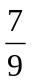
选____________

6、证实电子存在自旋角动量的实验是
（a）戴维孙-革末实验 （b）施特恩-格拉赫实验
（c）塞曼效应 （d）康普顿散射实验
选_____________
二、填空题
1、请在右边空白处画出由单色自然光
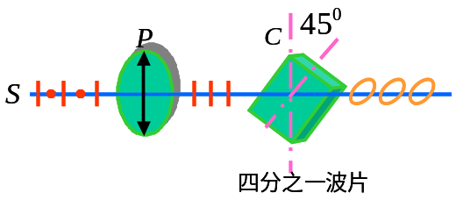
产生圆偏振光的光路图，图中应指明
所采用光学元件的名称及元件间的相
互关系：(本题144学时做)
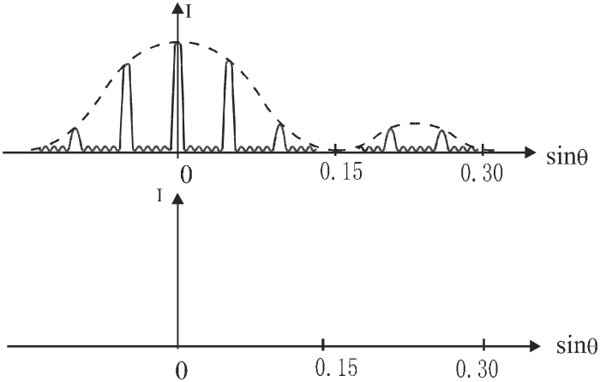2、将波长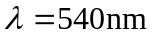的平行光照射在多缝上，衍射光强分布如题上图所示。
（1）可推断多缝的缝数N=_____________，缝宽a=_________，缝间不通光部分的宽度b=_____________；
（2）若将奇数缝涂没，在题下图
中画出光强的大致分布。

3、可用光电效应测定普朗克常数。如先后分别将波长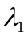和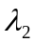做光电效应实验，
相应测得其遏止电势差为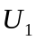和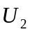，则可算得普朗克常数h=__________________。

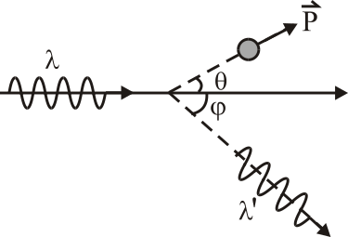
4、如图所示，考虑一波长为的X光和静止电子（电子的静止质量为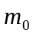）发生碰撞，碰撞后光子的波长为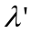，电子动量为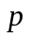，写出此过程中满足的
能量守恒定律的方程：__________________________________；
动量守恒定律的方程：_______________________________________________；可计算得方向上散射光子的波长和入射光子波长的关系：_____________________________。
5、玻尔氢原子理论找到了基态氢原子能量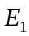与里德伯常量R的关系。这关系是
______________________________。
6、玻尔氢原子理论中电子轨道角动量的最小值为_______________________；
量子力学中氢原子电子轨道角动量的最小值为_______________________。
7、电子显微镜中电磁透镜的孔径为d，电磁透镜到物体的距离为D，若电子的加速电压为U，那么（电子的静止质量为，在非相对论条件下）加速后的电子波长为___________，该电子显微镜能分辨两物点的最小距离为________________。
8、氢原子的定态可用四个量子数来表示，四个量子数的名称分别为
________________、________________、______________________ 和
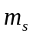电子自旋磁量子数。电子自旋磁量子数可取_____(几)个值，它确定了电子自旋角动量=__________,沿某一方向上的投影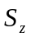=__________。
三、计算题
1、如图所示，波长为的单色光照在间距为d的双缝上，双缝到光屏的间距为D。现用厚度相同为h、折射率分别为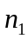和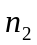的薄膜片，分别覆盖在上下两条缝上，求各级明暗条纹的位置。
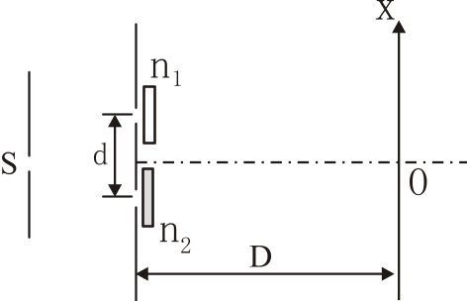

2、波长400nm到750nm的白光垂直照射到某光栅上，在离光栅0.50m处的光屏上测得第一级彩带离中央明条纹中心最近的距离为4.0cm，
（1）求第一级彩带的宽度；
（2）求第三级的哪些波长的光与第二级光谱的光相重合。

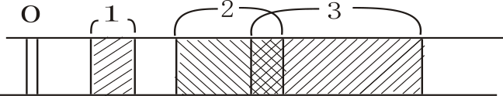

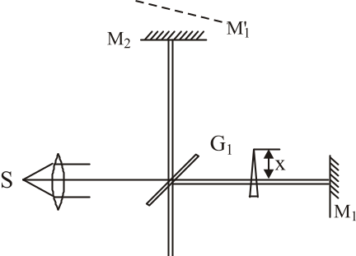
3、采用光源波长为的迈克耳孙干涉仪，先将如图所示的干涉仪中镜面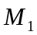和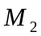调整到严格垂直，然后在干涉仪的一臂上放一折射率为n的光楔，此时观察到迈克耳孙干涉仪视场中出现间距为的等厚干涉条纹，试计算这光楔的楔角为多少？

4、某黑体的表面温度为6000K，此时辐射的峰值波长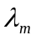=483nm，(1)则当增加5nm时，该黑体的表面温度变为多少？（2）求当增加5nm时，辐出度的变化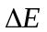与原辐出度之比。

5、（1）质量为m的粒子处在宽度为L的一维无限深势阱中，它的解为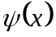=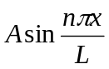，试应用薛定谔方程，求该粒子在这势阱中的能量表达式。
（2）当该粒子在势阱中处在基态时，试求发现粒子处在x=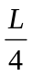到x=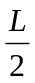之间的几率P。

答案：BCCCCB
2．N=6; a=_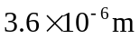_; b=_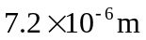_
3. h=_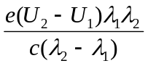_。
4. 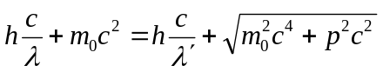; ; 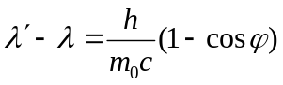_。
5. 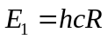_。
6. ,0
7. 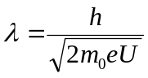;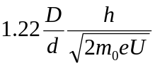
8. n主量子数; l角量子数; m_{l}轨道磁量子数;2; =_

